Rode draden in de evangeliën

Cursus met prof. dr. Wim Weren

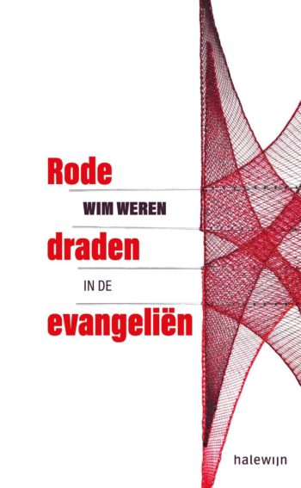

Wie de vier evangeliën leest zal het meteen opvallen: er zijn opvallende overeenkomsten en opmerkelijke verschillen. In het boek Rode draden in de evangeliën focust Wim Weren op de dwarsverbanden: de rode draden.
De cursus volgt de opzet van het boek en maakt gebruik van het speciale online materiaal.

In 5 bijeenkomsten krijgen de deelnemers een boeiende en inspirerende kennismaking met de vier evangeliën: niet alleen de eigenheid van de evangeliën maar ook de dwarsverbanden, overeenkomsten en verschillen komen aan de orde.

De werkvorm is activerend.

Doelgroep: belangstellenden en kerkelijke vrijwilligers maar ook professionals in de geestelijke verzorging.

Van deelnemers wordt verwacht dat ze voor de bijeenkomsten 2 t/m 5 vooraf de afgesproken literatuur gelezen hebben.

In augustus 2018 verscheen een artikel over het boek in Volzin.

Praktische informatie
Wanneer: 24 oktober; 7 november, 21 november, 5 december en 19 december. Telkens van 14.00-16.30uur.
Waar: Tilburg School of Catholic Theology, Nieuwegracht 61, 3512 LG Utrecht.
Kosten: €100 (leden van de alumniverenigingen Dialogos of VAK €85).
Het boek Wim Weren, Rode draden in de evangeliën is uitgegeven bij Halewijn. Het boek is in de handel en te koop via (online) boekhandels en via de uitgever.

Inschrijven via deze link.
Accreditatie bij SKGV is aangevraagd
Studiebelasting 1,5 ECTS

